**07.06 Математика**

**Тема.** **Повторення вивченого.** **Способи перевірки ділення. Задачі на ділення. Розв’язування складених задач, які містять зменшення числа у кілька разів або кратне порівняння.**

**Мета**: актуалізувати знання учнів про способи перевірки ділення; удосконалювати навички розв’язування задач на ділення та які містять зменшення числа у кілька разів або кратне порівняння; розвивати обчислювальні навики, логічне і критичне мислення, уяву, увагу, спостережливість, вміння аналізувати і робити висновки; виховувати інтерес до предмета.

Хід уроку

**Усні обчислення**

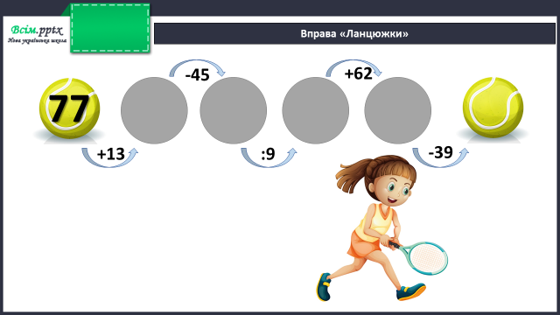

**Каліграфічна хвилинка**

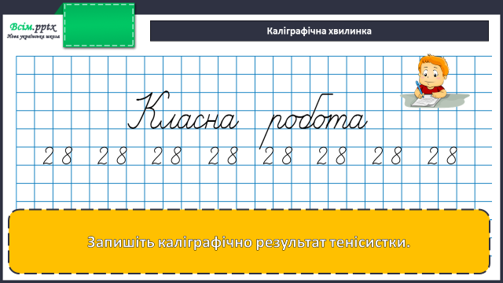

**Робота за підручником (с.144)**

**Завдання 35 (усно)**

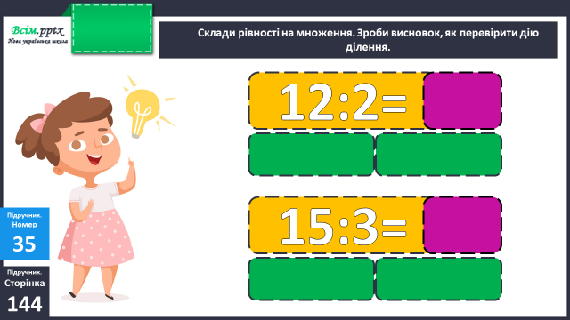

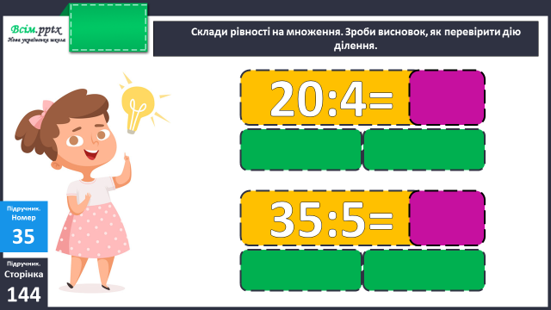

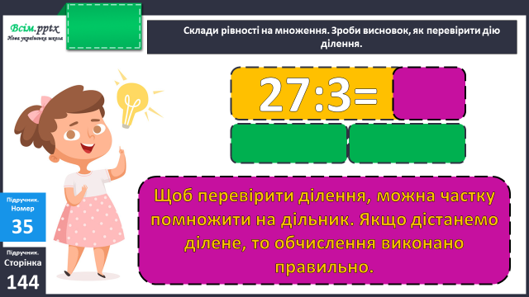

**Завдання 36 (письмово)**

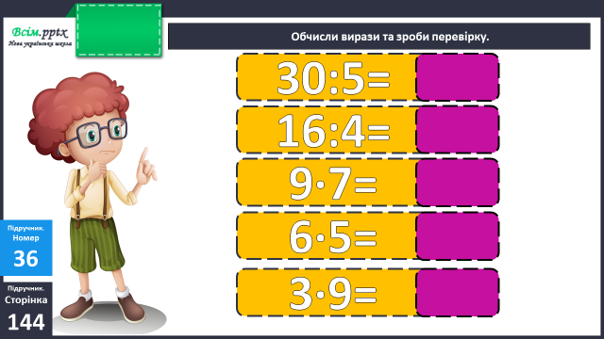

**Задача 37 (письмово)**

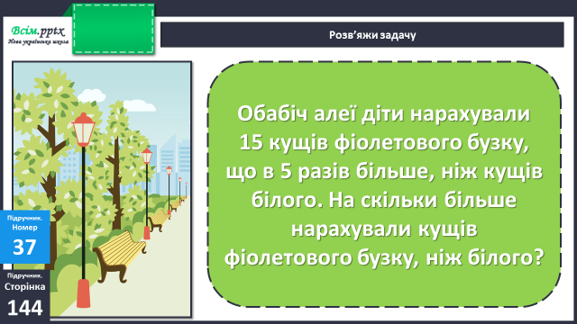

Короткий запис умови:

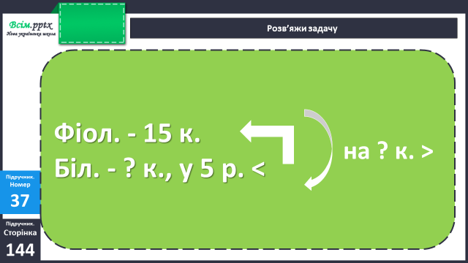

План розв’язання:

1. Скільки нарахували кущів білого бузку?
2. На скільки кущів більше нарахували фіолетового бузку, ніж білого?

**Задача 38 (письмово)**

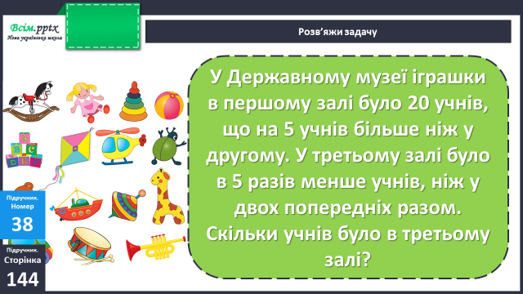

Короткий запис умови:

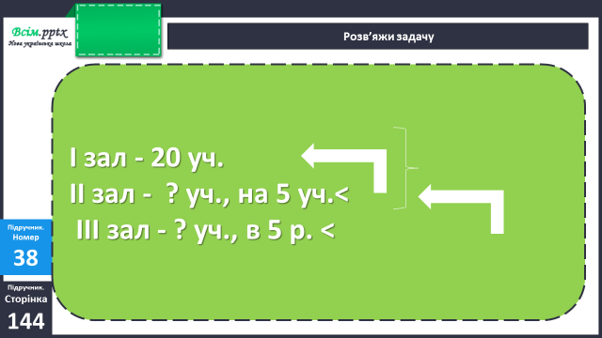

План розв’язання:

1. Скільки учнів було у другому залі?
2. Скільки учнів було у першому та другому залах разом?
3. Скільки учнів було у третьому залі?

Виконану роботу сфотографуй та надішли у вайбер або на Human.